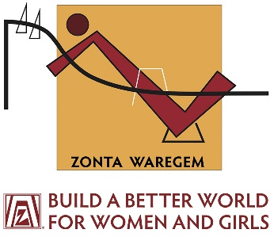

Antwoordformulier
Young Women in Leadership Award (YWLA) 2026 Zonta Waregem
Persoonlijke gegevens
Naam en voornaam:
Adres:
Telefoon:
Email:
Geboortedatum:
Naam en adres van je school:
Studierichting:
Naam van verenigingen waarvan je lid bent en taak die je er vervult:

Hoe werd je op de hoogte gebracht van de Zonta YWLA award?

Hierna volgen enkele vragen om je deelname aan de wedstrijd kracht bij te zetten. Gelieve op elke vraag te antwoorden met maximum 300 woorden.
Studies en activiteiten op school
- Neem je deel aan activiteiten op school en neem je hierin een organisatorische of leidinggevende rol op? Wat vind je hierbij voor jezelf het meest waardevol?
Heb je al een idee over je toekomstige studierichting en waarom deze keuze?

Buitenschoolse activiteiten
- Geef een beschrijving van de activiteiten waaraan je deelneemt, persoonlijk of in clubverband. Geef hierbij aan welke leidende rol je hierin speelt.
Wat vind je hierin het meest nuttig of de moeite waard?

Internationaal bewustzijn
- Beschrijf de activiteiten waaraan je hebt deelgenomen die bijdragen tot een verbetering van jouw ervaring, kennis en inzicht in andere landen en hun gewoontes.

Statuut van meisjes en vrouwen
- Beschrijf jouw visie op de situatie van meisjes en vrouwen lokaal en wereldwijd.
Zijn er volgens jouw belemmeringen voor meisjes om een rol van betekenis te spelen in de maatschappij? Zo ja, hoe zou jij dat aanpakken?

